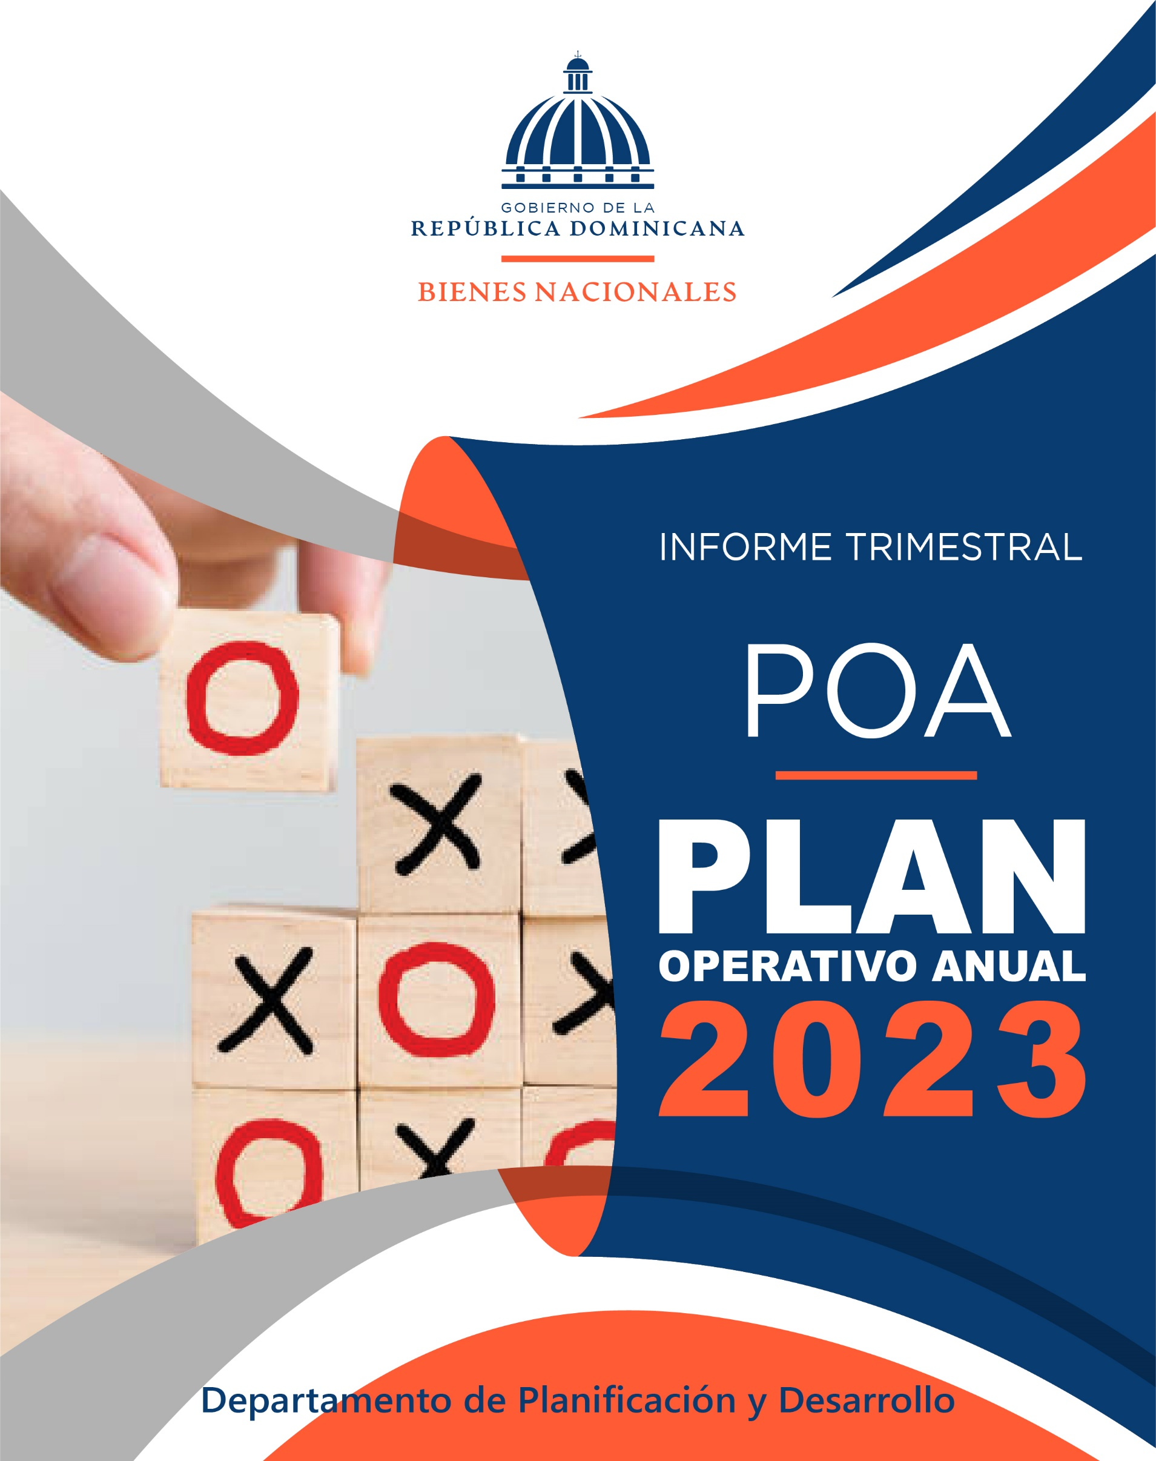

**Informe Trimestral de Ejecución Plan Operativo Anual 2023 Dirección General de Bienes Nacionales**

Resumen Ejecutivo

Informe Abril-Junio 2023

La Dirección General de Bienes Nacionales, como institución rectora de las políticas públicas que rigen la salvaguarda del Patrimonio del Estado dominicano a través de la eficientización del uso de los bienes está trabajando arduamente en el crecimiento y desarrollo de todas las estructuras departamentales y las unidades sustantivas que conforman la operatividad de la misma, con el fin de mejorar la calidad de los servicios ofrecidos, teniendo como meta la satisfacción de los ciudadanos/clientes y la contribución al crecimiento del país a través de las mejoras continuas y una administración eficiente y transparente.

La Dirección General de Bienes Nacionales se ha enfocado en el monitoreo y seguimiento de cada una de las actividades establecidas en el Plan Operativo Anual 2023 donde hasta la fecha a nivel general la institución está dando el cumplimiento al mismo a través de las ejecutorias, de las metas institucionales previstas en el cronograma del POA y en el Plan Estratégico Institucional 2020-2024, siempre alineados a nuestra misión, valores y en miras de lograr nuestra visión. En ese mismo orden presentamos el segundo informe trimestral del año 2023 que comprende el periodo abril-junio, en este documento plasmamos las actividades (operaciones semanales ), de todas las estructuras departamentales y las unidades productivas de la institución, bajo el diseño descrito en el Plan Operativo Anual y el cronograma establecido para las ejecuciones de los productos y los procesos institucionales que nos permitirán alcanzar los objetivos y cumplir con lo planificado, como soporte del presupuesto anual asignado a la institución.

Iniciamos este informe con las informaciones de las actividades del departamento **Legal y sus dependencias**, conocer la labor realizada por el departamento anteriormente mencionado y sus dependencias durante el periodo establecido, en el mismo podremos observar las solicitudes y remisiones enviadas a los diferentes departamentos y a los contribuyentes

que así lo soliciten, también podremos observar el alcance de los logros y las oportunidades de mejoras que se pueden presentar.

En este periodo el departamento legal recibió un total de **520** contribuyentes solicitando los servicios jurídicos según la necesidad de sus expedientes, de igual forma se han emitido unas **434** certificaciones de no oposición o litis, **279** solicitudes de Estatus Jurídicos, 6 Depósitos de Títulos, **1103** Remisiones de expediente del Archivo, **119** entrega de Documentos certificados al contribuyente, **138** entrega de contratos originales al contribuyente, se participó en unas **119** audiencias realizadas en los diferentes tribunales tanto Administrativos, de Tierras, Inmobiliarios, de Jurisdicción Original, **105** No Objeción a Deslinde, **54** entrega de contratos originales al contribuyentes (según los requerimientos y solicitudes), **13** Aplicación Decreto 452-02, **25** Deposito de Títulos por Perdidas y **24** Deposito de Títulos, entre otros servicios.

En el **área de Títulos** de legal se trabajaron unas 368 gestión de títulos tanto en procesos como finalizados, en Contrato se recibieron 141 solicitudes de las cuales 47 están concluidas y finalizadas.

El **Plan Nacional de Titulación,** se continúa el proceso de titular mejoras en terrenos del Estado dominicano desplazándose a los sectores del Gran Santo Domingo, como Los Minas, Los Frailes II, Los Mameyes, Maquiteria, de igual forma en el Distrito Nacional como el sector 16 de agosto Y San José, y en la zona del municipio Los Alcarrizos donde se realizan las inspecciones de lugar para regularizar las diferentes posesiones de particulares. A la fecha de este trimestre tiene tramitado 58 expedientes a través de la Unidad Técnica de Terrenos del Estado para fines de trasferencias al beneficiario.

El departamento de **Subasta,** en este trimestre realizó en fecha 15 de abril del año en la Subasta Pública de Vehículos Transferibles, piezas y partes, Mobiliarios, Equipos de Oficina y Chatarras (Carrocerías de Vehículos y otras denominaciones) Según lo establecen las leyes Nos. 3250 y 33-70 y los reglamentos 6105 y 247-87, así como lo relacionado a la venta de los Bienes Muebles del Estado Dominicano. La Subasta generó un valor final pagado de. **RD$ 28, 701,000.00.**

También se ha realizado **20** descargos de mobiliarios, equipos y vehículos a solicitud de instituciones gubernamentales, entre las que podemos citar: Ministerio de Defensa, Invi, Oficina Nacional de Estadísticas, Gabinete de Política Social, Superintendencia de Electricidad, SENASA, Ministerio de la Mujer, Tribunal Superior Electoral, DIGESSET, Ministerio de Turismo, PROPPED, Instituto Salome Ureña, Ministerio de Educación Superior, entre otras entidades del Estado.

En la **Dirección de Inventario,** se ha trabajado un total de **21,094** etiquetas despachadas de Bienes y Vehículos a diferentes instituciones gubernamentales, entre las que podemos citar: Consejo Nacional de Discapacidad, Dirección de Bellas Artes, Defensoría del Pueblo, Ministerio de Industria y Comercio, Dirección General de Ética e Integridad Gubernamental, Sistema Nacional de Atención a Emergencias y Seguridad, Dirección General de Bienes Nacionales, CEA y CORDE, Ministerio de Administración Pública, Hospital General de la Policía, entre otras entidades del Estado.

La Dirección de Inventario ha logrado recibir y cerrar 163 inventarios correspondientes al 2021, logrando así sobrepasar el año 2022 que fueron solo de 151. También tener el depósito del CEAGANA en Santo Domingo Este, lo que permitirá tener mayor espacio, seguridad y organización de los bienes descargados.

La institución a través de la **Dirección Técnica** y sus dependencias han podido trabajar un 100% de los Levantamientos, Realización de presupuesto, peritaje, cubicación y supervisión de los proyectos de construcción, readecuación y remozamiento de infraestructuras para la Dirección Nacionales de Bienes Nacionales.

De igual forma se han realizado noventa y cinco (95) informes de inspecciones, veintiuno (21) informes de conflictos, ciento noventa y ocho (198) Dibujos de planos para mensura catastral, ocho (8) imágenes satelitales, cuarenta y ocho (48) ploteo de planos, seis (6) diseños y presentación para proyectos, ciento treinta y seis (136) informes de investigaciones técnico-legal de recuperación de bienes, cinco (5) evaluaciones socio-económicas, entre otras realizaciones, trece (13) modificaciones parcelarias, seis (6) planos para determinaciones parcelarias resultantes del Plan de Titulación, entre otras realizaciones.

**En el Departamento de Recursos Humanos,** Como objetivo general, tenemos que todos los productos establecidos en nuestro Plan Operativo Anual (POA) fueron elaborados con la finalidad de optimizar, agilizar y modernizar la gestión humana de esta Dirección General de Bienes Nacionales.

En cuanto a los acuerdos de desempeños evaluados del 2022 y los acuerdos del 2023, el 31 de enero enviamos los reportes solicitados al Ministerio de Administración Pública, para culminar este proceso. En ese sentido, el indicador 7.1 del SISMAP, arrojó una puntuación de 95 % y el 7.3 de 89 %. La nota general del SISMAP se encuentra 85.86 %, luego de que se nos fuese actualizada la evidencia del indicador 2.1.5, sobre el Informe de Incorporación al Sistema de Carrera. Además, realizamos la remisión del indicador 09.2.2, sobre Libramientos de pago de Beneficios Laborales, lo que también impulsó la nota anterior hacia su puntaje actual.

Con relación a los concursos, se inició el proceso de apertura de 9 plazas para Cargos de Carrera: 4 agrimensores, 4 abogados y 1 web máster, según las necesidades de nuestra Institución, fueron recibidas 475 solicitudes de admisión para el cargo de Abogado, 100 para Web máster y 80 para agrimensores. Se culminó la primera reunión con el jurado y se levantó la Primer Acta del concurso de Agrimensores, la cual arrojó que 58 participantes aprobaron el proceso y 22 fueron excluidos. En cuanto al concurso de agrimensor, fue finalizado dicho concurso, del cual obtuvimos los cuatro ganadores. En ese mismo orden, para los concursos de abogado y web master, se convocaron los postulantes que han pasado a la siguiente fase para la evaluación por competencia que será realizada el jueves 29 de junio del año en curso, a las 10:00 a.m.

En otro aspecto, fueron remitidos 10 nuevos cálculos de beneficios laborales al Ministerio de Administración Pública, para fines de revisión y validación.

En cuanto a la Encuesta de Clima Organizacional, realizada el pasado lunes 20 de marzo, a 246 servidores de esta institución, recibimos la certificación de aplicación de dicha encuesta. El lunes 27 de marzo, recibimos el Informe Diagnostico de Clima y Cultura Organizacional. En el mismo orden se encuentran los resultados del proceso que se desarrolló en esta Institución. El Departamento de Recursos Humanos iniciará el proceso para elaborar la matriz de mejora del Plan de Acción, el cual tenemos 3 meses para confeccionar y remitir al Ministerio de Administración Pública.

A nivel de capacitación el departamento de Recursos Humanos ha realizado actividades académicas entre las que podemos citar: Especialización Técnica en Control Interno, continuamos con los dos cursos, impartido por el Centro de Capacitación en Política y Gestión Fiscal (CAPGEFI), en esa misma sede, con la participación de siete (7) colaboradores de Bienes Nacionales y el Consejo Estatal del Azúcar: Tres (3) pertenecientes al primer grupo y cuatro (4) al segundo grupo, Diplomado de Hacienda e Inversión Pública, continúa siendo impartido por el Centro de Capacitación en Política y Gestión Fiscal (CAPGEFI), en esa misma sede, con la participación de tres (3) colaboradores, Taller Formulación Presupuestaria Orientada a Resultados, continuamos en modalidad virtual, impartido por el Centro de Capacitación en Política y Gestión Fiscal (CAPGEFI), en esa misma sede, con la participación de 3 colaboradores de esta Institución, Curso Fundamentos del Sistema de Contabilidad Gubernamental, continúa siendo impartido por el en el Centro de Capacitación en Política y Gestión Fiscal (CAPGEFI), en esa misma sede, con la participación de 4 colaboradores del área Financiera y de Contabilidad de esta Institución, Taller Gestión del Cambio, fue impartido en el día de hoy, por el Instituto Nacional de Formación Técnico Profesional (INFOTEP), con la participación de 18 colaboradores del Consejo Estatal del Azúcar.

**A través de Libre Acceso a la Información Pública,** se continúa trabajando en el fortalecimiento de la trasparencia institucional, en la recertificación de la NORTIC A2, esta norma indica las directrices y recomendaciones que debe seguir cada organismo del Estado dominicano para el desarrollo y gestión de sus medios web, con el fin de lograr una forma visual y de navegación web homogénea en toda la administración pública. También estamos realizando talleres especializados en riesgo de corrupción impartido por el INAP, talleres sobre ejecución y desarrollo metodológico de las comisiones de integridad gubernamental y cumplimiento normativo, entre otras actividades instructivas. De igual forma se han recibido solicitudes de informaciones con relación a departamentos que realizan actividades que dentro del marco de la ley son de libre acceso al público conforme lo establece la Ley 200-04. Dichas solicitudes son recibidas a través del SAIP y por correo electrónico, las mismas son contestadas por la misma vía de comunicación, en el tiempo estipulado y de cumplimiento al resguardo de la información.

**La Dirección de Coordinación de Oficinas Provinciales,** continúa el proceso de equipamientos mobiliarios y tecnológicos de las Oficinas Provinciales y la adecuación o reparación de estas, dando cumplimiento a las metas establecidas en el POA, presentamos la entrega de equipos tecnológicos a la Oficina Provincial de Monseñor Nouel, entrega de mobiliarios y equipos tecnológicos a la Oficina Provincial de San Pedro de Macorís, entrega de mobiliarios a la Oficina Provincial de La Romana, entrega de mobiliarios a la Oficina Provincial de Peravia, se culminaron los trabajos pendientes de remodelación de la oficina provincial Duarte.

De igual manera se continua con la recepción de contribuyentes o ciudadanos para consultar sobre solicitud de servicios, resolución de conflictos y recepción de contribuyentes para realizar abonos a las cuentas pendientes con la institución. La Coordinación Provincial participa de manera activa en las actividades desarrolladas en todas las provincias donde cuenta con oficina la institución.

Actualmente la Coordinación Provincial está trabajando en el levantamiento de las instituciones del Estado Dominicano asignadas por el Departamento de Planificación y Desarrollo para dar inicio al Censo Nacional de Bienes del Estado, las asignadas son: -Corporación de Acueductos y Alcantarillados de Boca Chica, Corporación de Acueductos y Alcantarillados de La Romana Bomberos, Ayuntamientos, Parques Nacionales, Parques Recreativos, entre otras difundidas en todo el país.

**La Dirección Administrativa,** recibe distintas solicitudes para la tramitación según corresponda, las cuales detallamos a continuación: Solicitud para pago de viáticos, los departamentos requirentes envían el expediente a contabilidad para el cálculo correspondiente, quienes, a su vez, remiten el expediente con el cálculo de viático a la Dirección Administrativa para formalizar la solicitud de pago. La solicitud de pago se emite dirigida al director Financiero y luego de ser aprobada por la Dirección General, es remitida a Contabilidad para su curso y/o gestión de pago. Para este trimestre se ha trabajado un monto ascendente a **166** viáticos correspondientes a las provincias: Santiago, Peravia, San Cristóbal, Barahona, Sánchez Ramírez, El Seibo, Montecristi, Samaná. Dajabón, Bahoruco, Monte Plata, Puerto Plata, Santiago, Santo Domingo, Peravia y Duarte, San Juan de la Maguana, La Altagracia, Azua, La Vega y Elías Piña.

Las solicitudes de pago para carga fija y a proveedores son tramitadas una vez la Dirección Administrativa recibe las facturas correspondientes, se han realizado diez **143** solicitudes de pago en este trimestre.

**La Sección de Transportación,** se continúa la coordinación de la flota vehicular/motorizada de la Institución, velando por su buen estado, así como la planificación, ejecución de las acciones destinadas a atender los requerimientos de cada departamento de esta institución. Se está cumpliendo de manera oportuna y eficaz con la asistencia que esta institución proporciona a sus empleados con el transporte diario de llegar a la institución y de regreso a sus hogares, diariamente se realizan las siguientes acciones de control: Chequeo diario de los autobuses a la hora de llegada, Chequeo diario de las camionetas antes de salir a los servicios, Lavados de las camionetas una vez por semana • Lavados de los autobuses una vez por semana y cuando se requiera.

**La Unidad de Compras,** en coordinación con la Dirección Administrativa, vela por el cumplimiento de la Ley 340-06 en los distintos procesos de compras a través del Portal Transaccional de Compras. En este trimestre se han realizado los siguientes procesos:

**Procesos Terminados:** Adquisición de materiales de Limpieza para uso de la Institución. (Papel Toalla) • Adquisición de Neumáticos para ser utilizados en los vehículos de la Institución. • Adquisición de Tickets de Combustible para el Programa de Reforma de la Gestión de las Finanzas Públicas (PROGEF • Adquisición de Tóneres, para suplir las necesidades de la institución Procesos Publicados • Adquisición de Tickets de Combustible para la Operatividad de la Institución y Asignación a funcionarios, correspondiente a cuatro (4) meses. • Adquisición de Equipos de Seguridad, para ser utilizados por el Departamento de Seguridad de la Institución, Adquisición de Banner para uso de la Institución., Procesos Terminados • Adquisición de Café y crema en polvo. • Servicio de Almuerzos • Adquisición de Equipos Informáticos para uso de la Institución. • Adquisición de Equipos para ser utilizado en el Departamento de Catastro de esta Institución. La Dirección Administrativa está enfocada en cumplir con los productos establecidos en el POA 2023.

**En el Departamento de Comunicaciones,** conforme a los productos consignados en el POA 2023, continúa desarrollando y actualizando su plan de redes sociales con la revisión y actualización, logrando un 100% de meta y la certificación de esta. El servicio de la publicidad institucional tomando en cuenta la prensa escrita, digital y televisiva, se ha completa el 100% de la meta establecida, de igual forma la publicidad (publicaciones de avisos por perdidas, publicaciones de avisos Subastas Públicas, entre otras publicaciones de requerimientos. También se actualiza periódicamente las informaciones del Mural Informativo.

**La Dirección Financiera** de la institución continúa su proceso de automatizar los procesos financieros, han entregado el 100% de las certificaciones, el 100% de creación de cuentas a clientes, autorizaciones de pagos y estados de cuentas requeridos por los ciudadanos/clientes. En este trimestre Abril- Junio se ha ejecutado del presupuesto, un monto de RD$199,972,968.84, esto sumado a la Ejecución del Trimestre Enero-Marzo 2023 de RD$ 125,910,582.01, para un total devengado de RD$ 325,883,550.85 al corte del mes de Junio.

A través del departamento de Cobros en este trimestre tenemos un ingreso por mes: **ABRIL RD$31.956.757,17. MAYO RD$7.995.325, 00. JUNIO RD$ 8.458.691,45, ASCENDIENDO A UN TOTAL DE RD$48,418,273.62**

**En el Departamento de Planificación y Desarrollo,** se completó la realización de la Encuesta de Satisfacción Nacional y debidamente el informe mensual de ejecución donde tenemos en la actualidad una puntuación de 100 puntos; de igual forma se concluyó con la Gestión del Marco Común de Evaluación - Autodiagnóstico del CAF y el informe de ejecución correspondiente donde contamos con una puntuación de 100 puntos; El informe de Avance del Plan de Mejora Institucional esta completado con una puntuación de 80 puntos y el Plan de Mejora Institucional en un 52% de proceso; La Gestión de Procesos para todo el año están completadas las solicitudes.

Con relación a las Normas Básicas de Control Interno (NOVACI), en el primer trimestre presentamos una puntuación en el sistema de un 85.25 mientras que en el segundo trimestre que comprende abril/junio 87.06, en el informe remitido al órgano rector (Contraloría General de la República). También fue impartido un taller sobre actualización de las Normas de Control Interno al personal de la institución y a los de nuevo ingreso.

Se continúa trabajando con las evidencias de los trabajos y actividades de las áreas para sustentar los informes de ejecución del POA, debidamente son registradas y cargadas en la herramienta Kristal, con la finalidad de que nuestro órgano rector (Ministerio de Hacienda), pueda monitorear y validar la ejecución del mismo.

También estamos trabajando con los requerimientos y/o necesidades de compras, remitiendo a todas las áreas departamentales y operativas la plantilla del PLAN ANUAL DE COMPRAS (PACC), con miras a la planificación del 2024.

|  |  |  |  |  |  |  |  |
| --- | --- | --- | --- | --- | --- | --- | --- |
|  |  |  |  |  |  |  |  |
| |  |  |  |  |  |  |  |  | | --- | --- | --- | --- | --- | --- | --- | --- | | **ELABORADO POR:**  **Yenis B. Vargas Mateo** | | | VERIFICADO POR: | **Carlos Valdez** | |  |  | |  | Periodista/asistente | |  | Encargado Planificación y Desarrollo | | |  | |  |  |  |  |  |  |  |  | |  |  |  |  |  |  |  |  | |  |  |  |  |  |  |  |  | |  |  |  |  |  |  |  |  | |  |  |  |  |  |  |  |